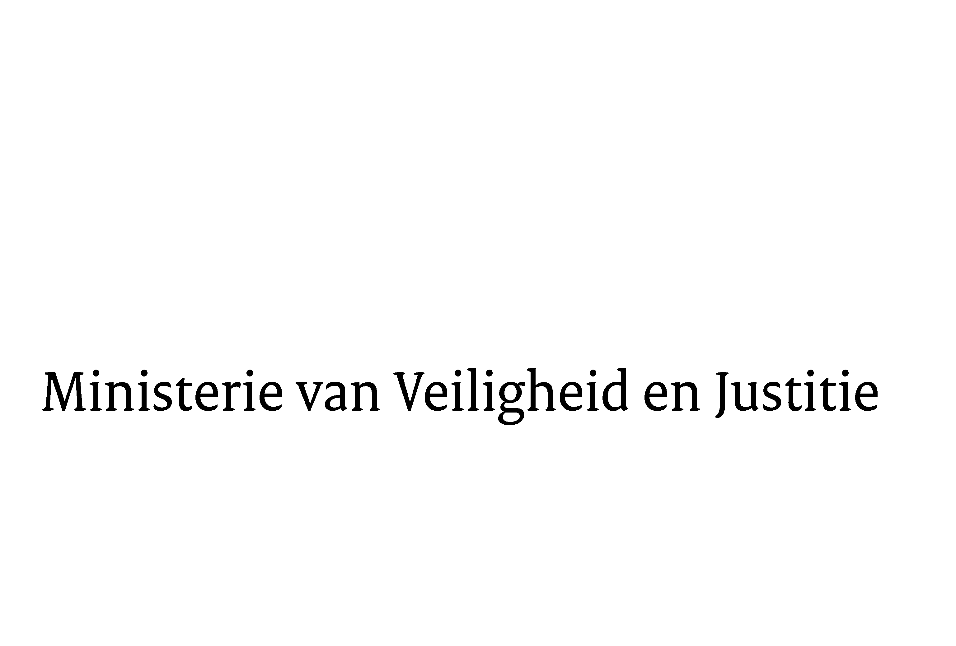
> Retouradres Postbus 20301 2500 EH Den Haag
Aan de Voorzitter van de Tweede kamer
Der Staten-Generaal
Postbus 20018
2500 EA DEN HAAG

Datum | 18 januari 2013
Onderwerp | Wijziging van de Wet particuliere beveiligingsorganisaties en recherchebureaus in verband met de implementatie van de Verordening (EU) Nr. 1214/2011 van het Europees Parlement en de Raad van 16 november 2011 betreffende professioneel grensoverschrijdend transport van eurocontanten over de weg tussen lidstaten van de eurozone (PbEU 2011, L 316 (33 420).

Directie Wetgeving
Sector Staats- en Bestuursrecht

Schedeldoekshaven 100
2511 EX Den Haag
Postbus 20301
2500 EH Den Haag
www.rijksoverheid.nl/venj

Ons kenmerk
339598

Bij beantwoording de datum en ons kenmerk vermelden. Wilt u slechts één zaak in uw brief behandelen.

Hierbij bied ik u de nota naar aanleiding van het verslag inzake het bovenvermelde voorstel aan.
De Minister van Veiligheid en Justitie,
I.W. Opstelten

